Московский Авиационный Институт
(Национальный Исследовательский Университет)

Факультет прикладной математики и физики

Кафедра вычислительной математики и программирования

КУРСОВАЯ РАБОТА
по курсу
“Информатика”
I семестр
«Процедуры и функции в качестве параметров»
Задание 4.

Студент: Дубинин А. О.
Группа: 08-103Б, № по списку 6

Руководитель: Никулин С.П.,
доцент каф.806

Оценка:____________________

Дата:______________________

Подпись:___________________

Москва, 2017
1. Задача
Вариант 8,9
Составить программу на Си с процедурами решения трансцендентных алгебраических уравнений различными численными методами (итераций, Ньютона и половинного
деления — дихотомии). Нелинейные уравнения должны быть оформлены как параметры-функции и разрешены относительно неизвестной величины в случае необходимости. Применить каждую процедуру к решению двух уравнений заданных двумя строками таблицы, начиная с варианта с заданным номером. Если метод неприменим, дать математическое обоснование и графическую иллюстрацию. В программе должно быть реализовано определение точности вычислений эпсилон ε и обеспечены корректные размеры генерируемой таблицы.
Заданные уравнения:

2. Общий метод решения
Проверка функций на сходимость для метода итераций

Первая функция:
x можно выразить двумя способами
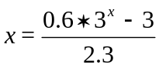
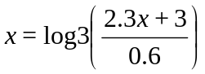
По условию 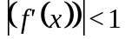на отрезке [2;3]. По графикам их производных 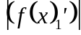и 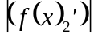условие выполняется только на втором графике. Следовательно метод итераций к функции применим.
График График
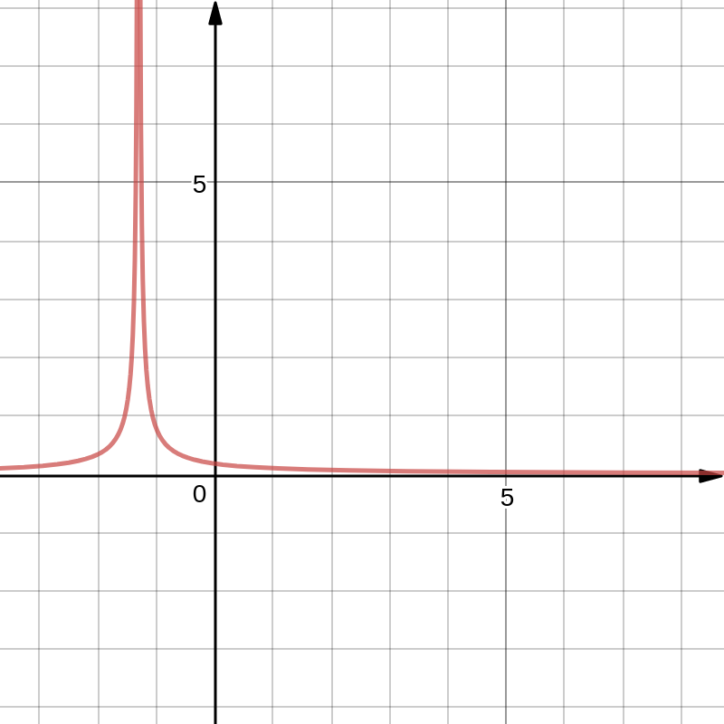
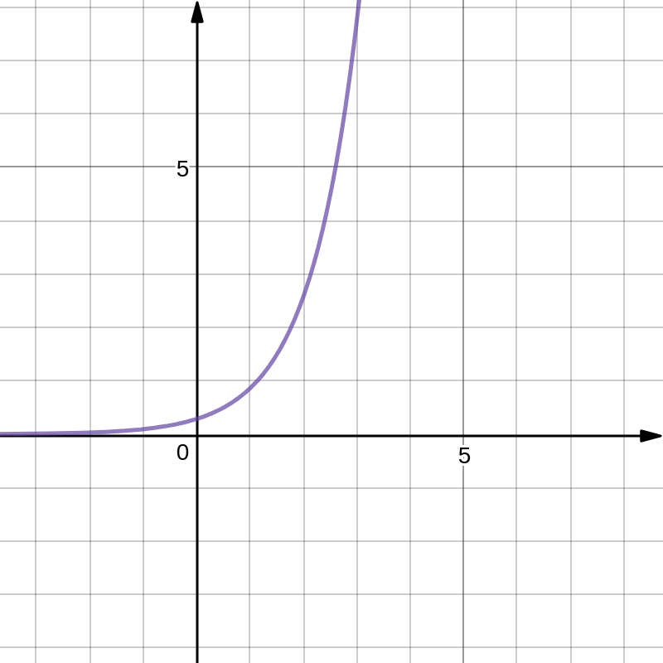

Вторая функция удовлетворяет условиям на отрезке [2;3].
Х также можно выразить двумя способами. Графики производных 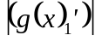
и 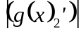. Второй график подходит под условия.

График График
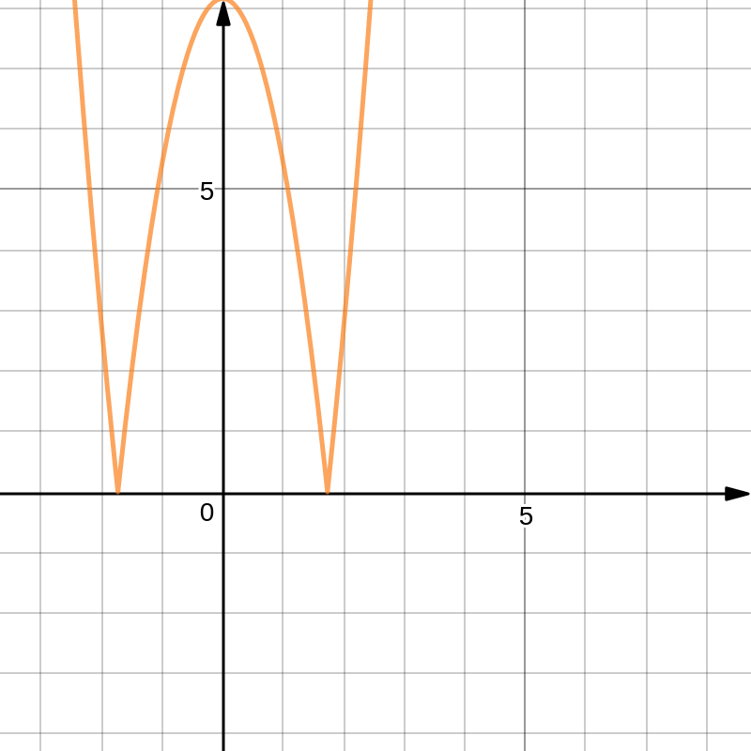
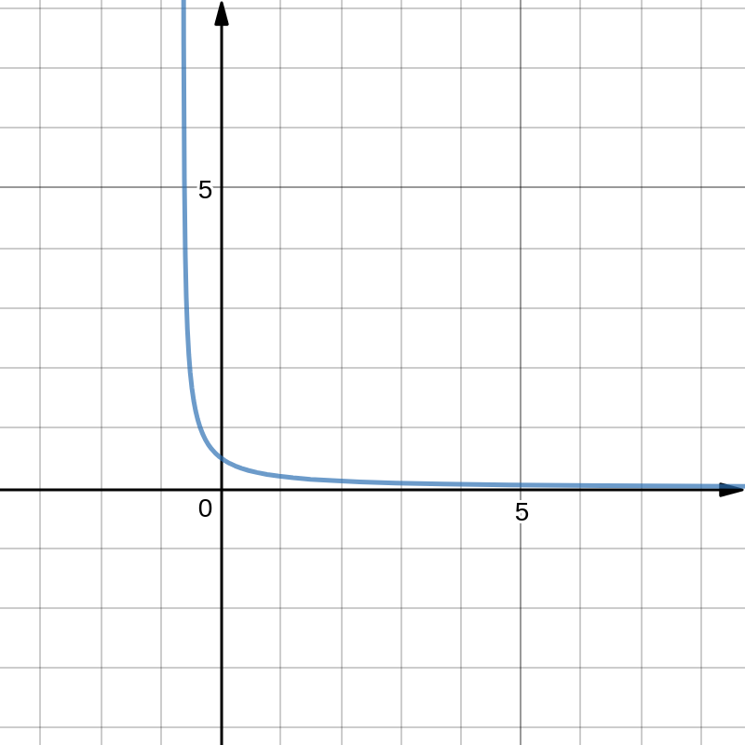
Для наглядности математических формул графики построены в Desmos.

Проверка на сходимость для метода Ньютона

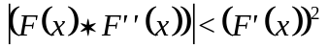

Первая функция на отрезке [2,3]. 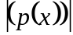правая часть неравенства, а 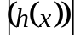левая.
Однако при x→2 растет быстрее
Следовательно неравенство не выполняется и метод неприменим для этой функции.
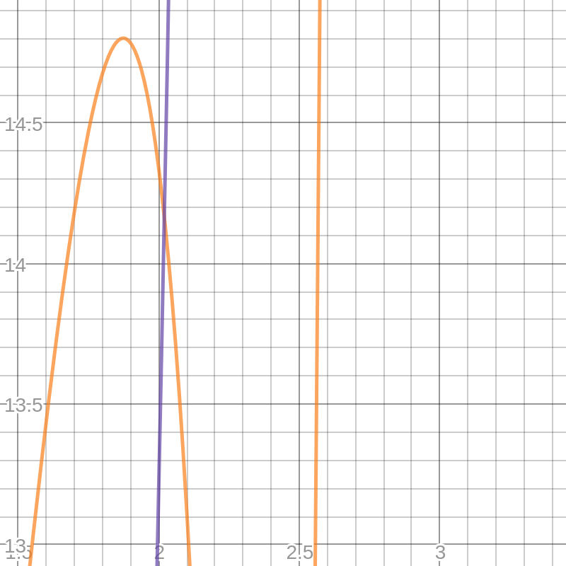
Для второй функции этот метод применим.

3. Общие сведения о программe
Необходимое программное и аппаратное обеспечение: компилятор gcc
Операционная система: любая операционная система с поддержкой Си
Язык: Си
Система программирования: Си
Число строк программы: 146
Местонахождение и имена файлов с исходными текстами и данными:
/home/artdub/c++/labs/kp4
Файлы: kp4.c, kp4.out
Способ вызова и загрузки: в директории с файлом в bash ./kp4.out

4. Функциональное назначение
Программа расчитана на вычисление корня функции на заданном отрезке с точностью ε тремя способами (итераций, Ньютона и половинного деления — дихотомии) и предоставлении ответов в виде генерируемой таблицы.
Выводимые данные предоставлены таблицей заполненной данными:
- В первой строке подписаны столбцы: функция, заданный отрезок и значения корней вычисленных, тремя методами (итераций, Ньютона и половинного
деления — дихотомии), если их можно вычислить, в противном случае для наглядности выводится прочерк.
- В дальнеших строках предоставлены непосредственно результаты работы программы

5. Описание логической структуры
В первую очередь рисуется заголовок таблицы.
Затем каждая процедура метода (итераций, Ньютона и половинного деления — дихотомии) применяется к решению двух уравнений, заданных параметрами-функциями, их производным, итерационным уравнениям, разрешенными относительно неизвестной величины и отрезку в котором производится поиск корня.
Все значения выводятся в согласии с размерами генерируемой таблицы.
В конце выводится нижняя часть таблицы.

6. Описание переменных и констант

Имя | Тип | Назначение
width1 | const int | Ширина 1-го стобца. Используется для генерации таблицы
width2 | const int | Ширина 2-го стобца.
width3 | const int | Ширина 3-го стобца.
width4 | const int | Ширина 4-го стобца.
width5 | const int | Ширина 5-го стобца.
a1 | const double | Левая граница отрезка первой функции
b1 | const double | Правая граница отрезка первой функции
a2 | const double | Левая граница отрезка второй функции
b2 | const double | Правая граница отрезка второй функции
eps | double | Эпсилон — точность вычислений
i | int | Вспомогательная переменная (счетчик цикла)

7. Описание подпрограмм
Функции: F1, F2
Итерационные уравнения, разрешенными относительно неизвестной величины: xf1, xf2
Производные функций: derF1, derF2
Написаны по одному и тому же паттерну:
double f(double x) {
return ... ;
}
Возвращают значение соответсвующей функции

Имя | Тип | Вид | Назначение
x | double | Входной параметр  (по значению) | Входной параметр. Аргумент функции
… | double | Возвращаемое значение | Результат вычисления. Значение функции

Метод дихотомии (половинного деления)
double dichotomy(double (*f)(double), double a, double b)

Имя | Тип | Вид | Назначение
f | double | Входной параметр  (по ссылке) | Функция
a | double | Входной параметр  (по значению) | Левая граница отрезка
b | double | Входной параметр  (по значению) | Правая граница отрезка
dichotomy | double | Возвращаемое значение | Результат вычисления. Значение функции

Метод итераций
double iterative(double (*f)(double), double a, double b)

Имя | Тип | Вид | Назначение
f | double | Входной параметр  (по ссылке) | Функция уравнения разрешенного относительно неизвестной величины
a | double | Входной параметр  (по значению) | Левая граница отрезка
b | double | Входной параметр  (по значению) | Правая граница отрезка
iterarive | double | Возвращаемое значение | Результат вычисления. Значение функции

Метод Ньютона
double newton(double (*f)(double), double (*derf)(double), double a, double b)
Имя | Тип | Вид | Назначение
f | double | Входной параметр  (по ссылке) | Функция
derf | double | Входной параметр  (по ссылке) | Производная от функции f  (derf от слова derivative — англ. матем. «производная»)
a | double | Входной параметр  (по значению) | Левая граница отрезка
b | double | Входной параметр  (по значению) | Правая граница отрезка
newton | double | Возвращаемое значение | Результат вычисления. Значение функции

8. Входные данные
Заданные функции и отрезки в которых есть корень.

Задаваемое эпсилон, определяющее точность вычислений.
Вычисленные итерационные уравнения, разрешенные относительно неизвестной величины и производные от исходных уравнений.
Все величины для высокой точности вычислений представлены в double.

9. Выходные данные
Выходные данные представляют собой генерированную таблицу.
В первой строке подписаны столбцы: функция, заданный отрезок и значения корней вычисленных, тремя методами (итераций, Ньютона и половинного деления — дихотомии), если их можно вычислить.
В дальнейших строках предоставлены непосредственно результаты работы программы:
- Функция
- Отрезок на котором осуществляется поиск корней
- Значение вычисленное методом дихотомии
- Значение вычисленное методом итераций
- Значение вычисленное методом Ньютона
В последних двух позициях при невозможности вычислить корни указанным методом ставится прочерк.

10. Тестовые примеры
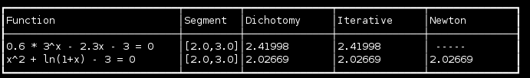

Результаты точно совпадают с приближенными значениями вычисленными в задании.
11. Дневник отладки

№ | Дата | Время | Место | Наиболее характерные ошибки | Действия по исправлению | Внешние признаки | Сведения о степени самостоятель-ности
1 | 15.12.17 | 10:01. | Дом | Нечитаемое содержимое таблицы | Заменены на x^(2) и  x^(3) | 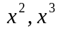в функциях  отображаются слишком мелко | Обнаружено самосто-ятельно

12. Выводы по задаче
Проделав лабораторную работу, я составил и изучил программу на Си с процедурами решения трансцендентных алгебраических уравнений различными численными методами (итераций, Ньютона и половинного деления — дихотомии). Уравнения оформил как параметры-функции, разрешив относительно неизвестной. Применил каждую процедуру к решению двух уравнений заданных двумя строками таблицы, начиная с варианта с заданным номером. Дал математическое обоснование и графически проиллюстрировал случаи, где метод неприменим. Составил и изучил функции методов решения уравнений применимые в общем случае для любых функций на задаваемом отрезке, с предварительной проверкой и обработкой перед применением программного решения.

